Спортивный праздник
"Соберём урожай"


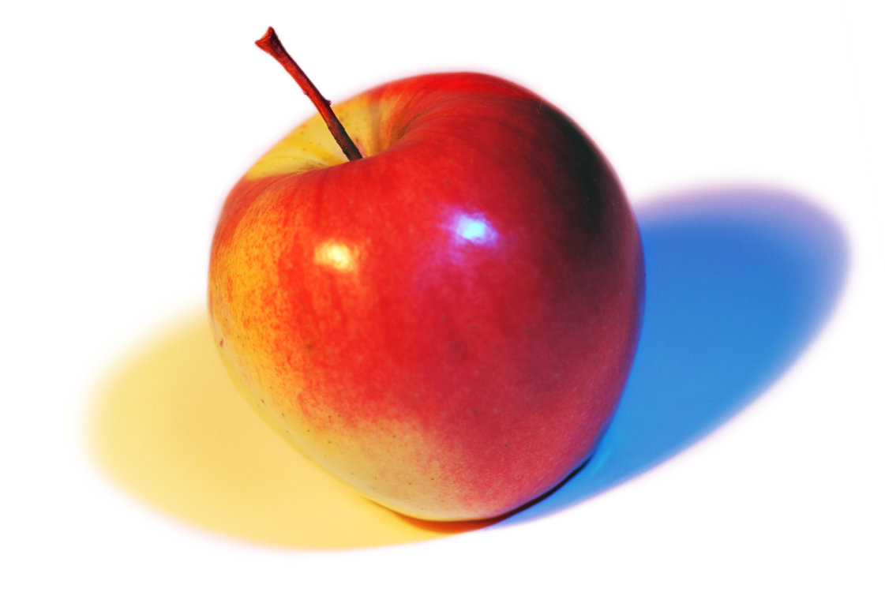
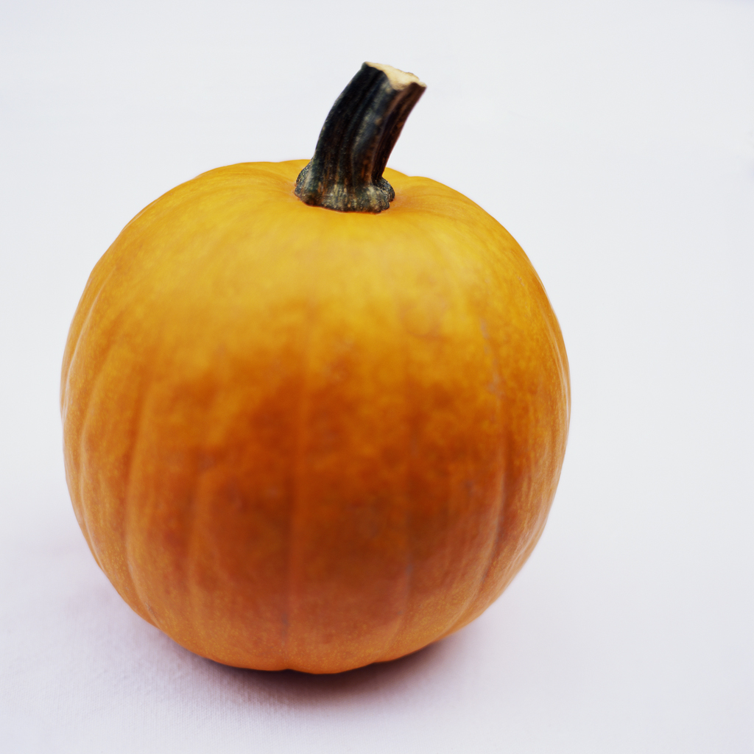

Провела:
учитель начальных классов:
Жигалова И.В.
МБОУ ООШ№2
Г.Собинка
Владимирская область.

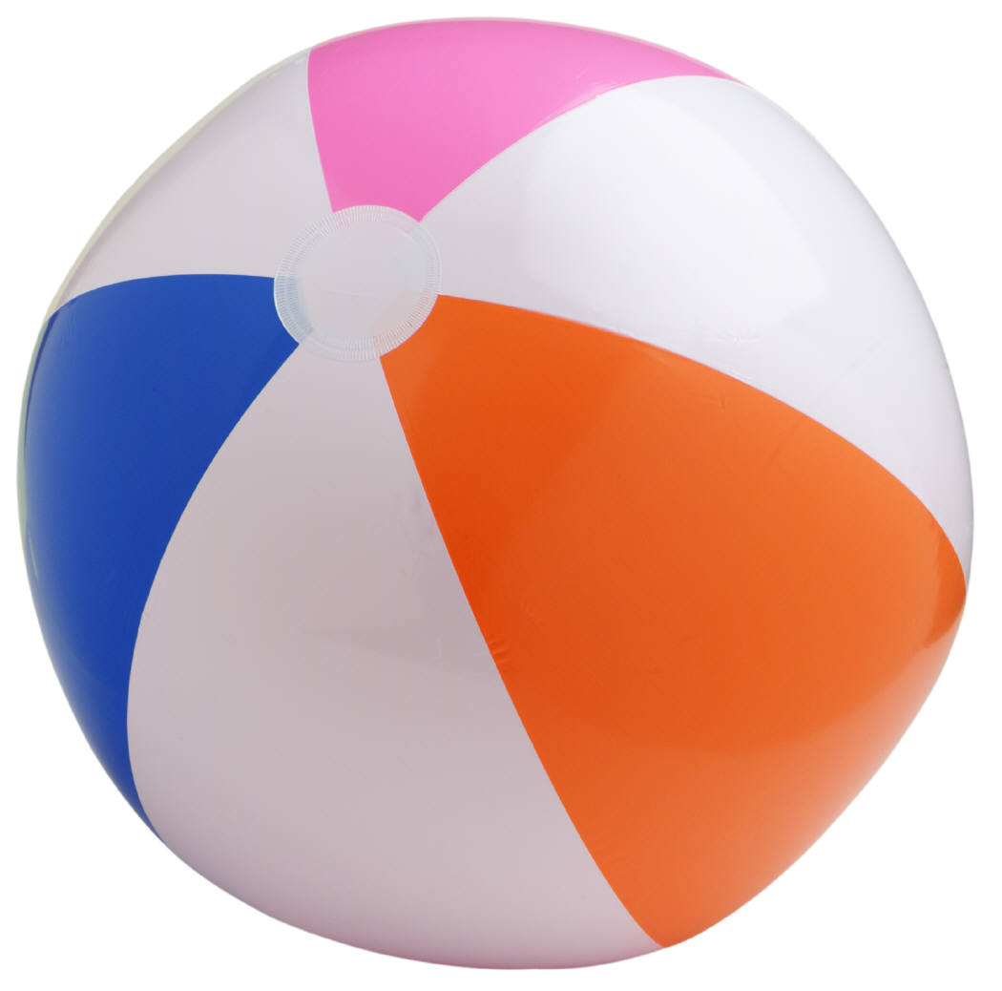



Ведущий:
-Здравствуйте, ребята и родители!
Ученик1: Наш сад
Прекрасен наш осенний сад.
В нем слива есть и виноград.
На ветках, как игрушки,
И яблоки, и груши.
А к ночи веет холодок,
И желтый лист шуршит у ног.
Плоды мы утром соберем
И всех соседей созовем.
И солнышку помашем,
"Спасибо, осень!" – скажем.
У. Рашид

Сегодня мы с вами проведём необычные спортивные соревнования!
На дворе осень, все труженики-садоводы – огородники собрали богатый урожай! У многих из вас есть огороды и дачные участки! Кто из вас помогал родителям в сборе урожая? Как , расскажите! Сегодня у вас есть возможность вспомнить этот нелёгкий труд садоводов огородников. А ещё вы узнаете много интересного о некоторых овощах и фруктах. Готовы? Итак, разделимся на команды. Расчет производим таким образом: «На овощи, фрукты рассчитайсь!»

2.Построение.
Ведущий: Ребята, скажите, какими физическими качествами должен обладать садовод- огородник?
/сильным, ловким, выносливым, быстрым …/
Сейчас мы проверим, в какой команде самые быстрые участники.
Эстафета « Быстрый, как ветер».
Дети бегут до конца дистанции, передавая в качестве эстафетной палочки – морковку.
Жюри подводит итоги.

Эстафета « Собери помидоры».
Ученик в маске помидора:
Кусочек
Утренней зари
Среди
Зеленых веток –
Он,
Словно звездочка,
Горит
На ярком платье
Лета.
Н. Гончаров

Ведущий: А знаете ли вы , ребята, чем полезен помидор? Хотите узнать больше? Слушайте:

Помидор - это ягода из семейства пасленовых. Считается, что их родина - западное побережье Южной Америки, где они выращивались еще до прибытия испанских завоевателей.
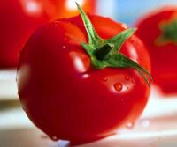
Помидор, кроме своих отличных вкусовых качеств, обладает еще множеством полезных свойств. И это неудивительно, ведь помидоры содержат витамины, минералы и другие полезные для нашего организма вещества.
Примечательно, что полезные свойства помидоров лучше проявляются не в сыром, а в вареном виде.
В состав помидора входят глюкоза и фруктоза, а также минеральные соли: йод, магний, натрий, цинк, марганец, железо. Он также содержит витамины A, B6, B2, B, K, E, PP.
Важной особенностью помидоров является то, что в их состав входит ликопен - мощный антиоксидант. Ликопен - это уникальное природное средство, помогающее при лечении многих болезней. Он обладает антираковым действием, так как предотвращает мутацию ДНК и прекращает деление раковых клеток. Ликопен лучше усваивается организмом в присутствии жиров, поэтому помидоры нужно принимать в пищу с растительным маслом. Именно благодаря присутствию ликопена у томатов такой насыщенный красный цвет. Ликопен является не только мощным антиоксидантом, он также снижает риск развития сердечно-сосудистых заболеваний.

Дети должны собрать 3 малых мяча-помидора в ведёрки, которые лежат в конце дистанции.
Собрав, участник бежит к команде и передаёт ведёрко с помидорами следующему. Тот бежит и выкладывает «помидоры».

Жюри подводит итоги.
Эстафета « Меткий лукомёт»
Ведущий: А теперь в гостях следующий овощ:
Ученик в маске лука:

Скинули с Егорушки
Золотые перышки,
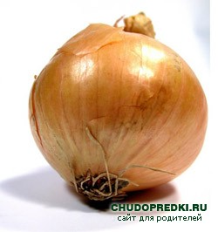
Заставил Егорушка
Плакать и без горюшка.
(Лук)
Лук богат калием, благотворно влияющим на сердечно - сосудистую систему человека. Помимо вышесказанного, лук содержит множество других минералов и витаминов. В частности и в луковицах, и в листьях много аскорбиновой кислоты, есть витамины группы В и РР, а также каротин, эфирное масло и 2 процента белка. В общем, у вас есть много причин ежедневно употреблять этот чудо-овощ. Кстати, ученые считают оптимальным употребление каждым человеком 7-10 кг лука ежегодно. Правда, существует у этого овоща такая особенность - он источает после употребления неприятный запах. Но от этой беды есть надежное средство: пожевать в конце еды поджаренные ядра грецких орехов или корочку подгоревшего хлеба.

Участники команд метают теннисный мячик в корзину, побеждает та команда, которая сделает больше метких бросков.

Жюри подводит итоги.

Эстафета «Собери горох»

Ведущий: Ждём следующего гостя!
Ученик в маске горшка:

Во дворе переполох –
Мы рассыпали горох.
Приказала строго мать:
- До горошины собрать!
Через час стучимся в дверь:
- Все собрали мы, проверь!
И. Демьянов
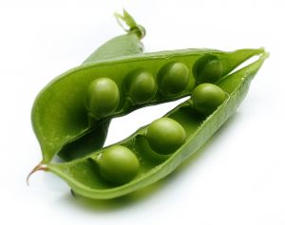
Известно, что горох служит прекрасным источником белка, поэтому он вполне в состоянии заменить мясные блюда на нашем столе. Употребление гороха связано с повышенной работоспособностью и энергичностью, поэтому он полезен тем, кто занимается физическим трудом. Некоторые сорта гороха славятся высоким содержание сахара, который способствует мозговой деятельности и улучшению памяти. Кроме того, употребление гороха может помочь наладить работу пищеварительной системы, избавить человека от изжоги, запоров и других подобных проблем. Также, пользу гороха можно извлечь из высокого содержания антиоксидантов в этом натуральном продукте, что важно для красоты и свежести кожи, а также для снижения риска раковых заболеваний и для стимуляции процессов обновления организма.
В конце дистанции рассыпаны горошины. Участники команд должны добежать и взять одну горошину, положить в ложку и донести до корзины.
Ведущий: Следующий наш гость. Встречайте!
У В огороде - желтый мяч, Только не бежит он вскачь, Он как полная луна, Вкусные в нем семена. (Тыква)
Ученик в маске тыквы:

Золотая голова - велика, тяжела.
Золотая голова - отдохнуть прилегла.

Голова велика, только шея тонка.

Ароматная тыквенная мякоть битком набита витаминами. Есть в ней и аскорбинка, которая спасет вас от осенних простуд, и витамины группы В, которые не только справятся с усталостью, раздражительностью и бессонницей и избавят от прыщей, но и сделают ваши волосы пышными, а ногти крепкими, и витамины А и Е - главные борцы с морщинами и преждевременным старением, и витамин К, влияющий на свертываемость крови, которого практически нет в других овощах.

Дети должны по очереди то приносить, то относить обратно 3 баскетбольных мяча одновременно.
Жюри подводит итоги.
Ведущий : А кто же это?
Ученик в маске яблока:

Яблоко спелое, красное, сладкое,
Яблоко хрусткое, с кожицей гладкою.
Яблоко с ветки летит, погляди!
В руки скорее его ты лови!

Ученые считают, что регулярное употребление яблок способствует долголетию и омоложению организма, так как исследователи нашли в яблоках вещество, омолаживающее сердце, улучшающее циркуляцию крови и повышающее иммунитет. Вещество под названием "эпикатехин полифенол" на 21% снижает процесс затвердевания сосудов, что снижает риск возникновения инфарктов миокарда.

Дети по очереди проносят на ракетке для пинг-понга шарик, одновременно отбивая.
Ведущий: Наконец, последний наш гость.Узнаёте?
Ученик в маске капусты:
Поднялась капуста,
Важно осмотрелась,
Поскорее в кофточки тёплые оделась.
Плащиком зелёным укрывает нос:
– Мне теперь не страшен дождик и мороз.
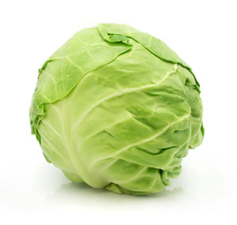

Капуста - отличный продукт питания в любом виде: тушеном, квашеном, вареном. А сырая - самая лучшая как источник витам инов. Разновидностей капусты очень много, каждый человек может выбрать себе сорт по вкусу.

В конце дистанции на стульчиках лежит одежда и обувь : брюки, футболка, кепка, платочек, носки, кеды, перчатки, куртка, шарф. В конце дистанции стоит 1 участник команды. Остальные ребята должны добежать до него и по очереди надеть 1 предмет обуви или одежды. Побеждает команда, быстрее одевшая свою «капусту»

Жюри подводит итоги.

Участники команд получают медали:

1 место 2 место

А теперь, все приглашаются на пир! Попробуем блюда, которые вы и ваши родители приготовили из овощей и фруктов.

Подведение итогов.

